表格编号：ML7B/295-1

长虹美菱股份有限公司塑料模具三方技术协议
甲方：长虹美菱股份有限公司；乙方：合肥市久环模具设备制造有限公司；丙方：模具使用单位
第一部分 模具制作技术协议
- 乙方以甲方提供的产品图纸和技术要求进行设计、加工制造，必要时甲方提供参考样件。在设计及加
工过程中乙方对产品图纸和技术要求有异议必须及时与甲方联系，以甲方确认为准,否则因产品图纸和技术要求不合理造成的后果由乙方承担。甲方对模具结构设计图纸提出的参考意见，由乙方决定如何改进完善并进一步细化设计，乙方提供开模零件三维图和模具装配图，标出分型面位置、浇口位置、大小、顶杆位置交甲方确认后方可进行模具的制作；不论乙方是否采纳甲方的参考意见，乙方都必须对模具和产品零件的质量负责；乙方必须对甲方提供的产品图纸和提供的参考样件给予保密。
- 模具清单、规格说明及塑料制品质量的要求：
- 甲方委托乙方制造以下模具，清单及规格要求如下：
模具编号 | 零件图号 | 零件名称 | 零件材料 | 模具材料 |  |  | 腔数 | 送样时间
 |  |  |  | 型腔 | 型芯 | 滑块 | 腔数 | 送样时间
{{mould_no}} | {{part_drawing}} | {{part_name}} | {{part_material}} | {{cavity_material}} | {{core_material}} | {{slider_material}} | {{cavity_count}} | {{first_sample_date}}
- 产品要求
    - 产品可视外表面不能有顶白、缩痕、气纹、凸点和凹陷、拉伤、飞边、料痕等缺陷；
    - 产品的尺寸必须符合甲方二维图纸要求，有公差要求的尺寸按照公差的中间值制作模具；
    - 产品增加拨模角度后的结构必须符合图纸技术要求；
    - 产品的重量必须小于图纸标注的重量，且控制在3%范围内；
    - 饰条、风罩及衬口类产品采用潜伏或侧浇口，浇口料柄比重控制在30%范围。
- 模具设计制作要求
- 分型面、浇口及顶杆形式、位置的选择：分型面、浇口及顶杆形式、位置的选择以不影响产品的外观和保证质量为原则。产品零件上的模具分型印迹要求平直，分型面偏移≤0.1mm，分型面毛刺≤0.05mm。
3.1.1 流道浇口、零件克重及成型周期：
流道 |  |  | 浇口 |  | 零件克重（G) |  |  | 成型周期  (S)
流道及类型 | 数量 | 品牌 | 浇口类型 | 数量 | 零件理论克重  （单件） | 料柄  理论克重 | 比重 | 成型周期  (S)
{{runner_common_mark}}普通 | {{runner_common_count}} | {{runner_brand}} | {{gate_direct_mark}}直接浇口 | {{gate_count}} | {{part_weight_g}} | {{sprue_weight_g}} | {{density}} | {{cycle_s}}
{{runner_open_hot_mark}}开放式热流道 | {{runner_open_hot_count}} | {{runner_brand}} | {{gate_point_mark}}点浇口
{{runner_point_hot_mark}}点浇口热流道 | {{runner_point_hot_count}} | {{runner_brand}} | {{gate_side_mark}}侧浇口
{{runner_pin_hot_mark}}针阀式热流道 | {{runner_pin_hot_count}} | {{runner_brand}} | {{gate_sub_mark}}潜伏浇口


3.1.2抽芯、顶出复位方式：
抽芯方式 | 抽芯数量 | 顶出类型 | 顶出方式 | 复位方式
{{core_pull_pin_mark}}斜导柱 | {{core_pull_pin_qty}} | {{eject_round_mark}}圆顶 | {{eject_mech_mark}}机械顶出 | {{reset_spring_mark}}弹簧复位{{reset_nitrogen_mark}}氮气弹簧复位
{{core_pull_slider_mark}}斜滑块 | {{core_pull_slider_qty}} | {{eject_square_mark}}方顶 | {{eject_oil_mark}}油缸顶出 | {{reset_forced_mark}}强制复位
{{core_pull_cyl_mark}}油缸 | {{core_pull_cyl_qty}} | {{eject_plate_mark}}顶片 |  | {{reset_oil_mark}}油缸复位
- 模具及注塑机相关技术参数
模具信息 |  | 注塑机参数
模具尺寸（mm） | 模具重量(T) | 锁模力（T) | 定位圈（mm） | 容模量（mm） | 拉杆间距（mm）
{{mould_size_mm}} | {{mould_weight_t}} | {{lock_force_t}} | {{locating_ring_mm}} | {{mold_capacity_mm}} | {{tiebar_spacing_mm}}

- 我产品零件的回收标志及材料、零件代号、供方号及模腔号等制作；零件图上绘制“可回收再生利用标志”需注明a尺寸，建议零件平面小于120平方毫米时或图纸标注说明不需回收标志，可不绘制“环保可回用标志”；供方代号由简称的首位字母及数字组成，例如DZ-2表示德众开制第二副模具；模腔号首位为腔数，末位是第几腔，例4/2表示零件出自一模四腔中的第2腔，具体说明如下图及表:

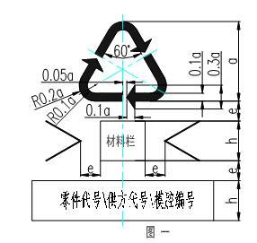
图中的a.e.h.t执行表。设计时应首先选用优选系列的尺寸（mm）。
t-------为图案和代号在零件上的凸起高度。
h-------为字高。
代号和字体应采用黑体或仿宋体

 | 推荐系列 |  |  | 优选系列 |  |  | 推荐系列
a | 4 | 5 | 6 | 8 | 10 | 12.5 | 16 | 20 | 25 | 31.5 | 40 | 50 | 63 | 80 | 100
e | 1 | 1.2 | 1.5 | 2 | 2.5 | 3 | 4 | 5 | 6 | 8 | 10 | 12 | 16 | 20 | 25
h | 2.5 | 2.5 | 3 | 4 | 5 | 6 | 8 | 10 | 12.5 | 16 | 20 | 25 | 31.5 | 40 | 50
t | 0.2 | 0.3 | 0.3 | 0.3 | 0.4 | 0.6 | 0.6 | 0.6 | 1 | 1.2 | 1.2 | 1.2 | 1.2 | 1.6 | 1.6
- 模具设计制作要求

编号 | 内容 | 备注
3.4.1 | 内模要求
1 | 分型面要满足制件的外观质量和精度保证模具零件成型时的刚性，有利于侧向抽芯及塑件脱模。
2 | 型腔、型芯的模板需配置适当数量的定位块，原则上安装在四边的中间位置。大型模具采用原身虎口结构。
3 | 分型面上型芯应高于型芯固定板（0.5-1）㎜
4 | 型芯表面粗糙度为Ra1.6～Ra0.8，型腔及产品面的表面粗糙度为镜面，模具的制造精度按IT3级、主要配合面及尺寸按IT2级。透明件型芯、型腔表面不许有烧焊；非透明件型腔表面不许有烧焊（非产品结构更改）。
5 | 必须设置排气槽，且排气槽应位于制品形状外部全周、熔料充满的最未端及几股熔料汇合处。排气槽深度应小于塑料的溢边值，PP小于0.03mm，ABS 、PS等小于0.05mm，排气槽应由机床加工，严禁手工打磨机打磨。
6 | 型腔、型芯中排气不良的筋、凹形处必须采用镶嵌的结构，以免充不满及出现焦痕。镶块、镶芯等应可靠定位、固定圆形件应有止转措施。不允许镶块下面有铜片、铁片，烧焊垫起。
7 | 整副模具设计应合理，结构可靠，活动部分运行自如，无卡滞、不到位现象。
3.4.2 | 浇注系统
1 | 设计合理，工艺范围宽，工艺稳定性好。 | 
2 | 浇口的设置不得影响制品外观及安装要求，应避免制品产生缩痕、溶接痕、气纹、飞边等，料把易于去除。
3 | 浇口、流道应按图纸尺寸用机床（CNC、铣床、EDM）加工，不得用手工、打磨机加工。
4 | 牛角潜伏式浇口，两部分镶块应进行氮化处理，建议硬度HRC45以上，应低于型腔硬度5度，可以有效防止料头压模损坏型腔
5 | 热流道在30分钟内加热达到设定温度，能够正常生产。
6 | 热流道喷嘴采用铍铜或同等满足工艺质量要求的材料。
7 | 加热元件的额定电压为240V,每一个加热区域需有一个J型热电偶，热流道插座（必须采用24针公插）设在模具天侧,需沉入模板内部，特殊情况安装在外表的，插座外围需安装保护块避免插座易碰坏。
8 | 温控箱和热流道统一用24针、24芯连线，并对电源与热电偶接线方式做统一规定，1-12针为电源，13-24针为热电偶，奇数位为正，偶数位为负。
3.4.3 | 滑块、斜顶
1 | 优先选用滑块结构成型如滑块无法实现采用斜顶机构。
2 | 斜导柱不可先于模具导向入位滑块，当模具导柱入位15mm后斜导柱方可入位滑块。斜导柱优先采用压紧块固定。
3 | 斜导柱直径不得小于12mm；斜导柱的固定段长度应大于1.5倍的斜导柱直径。
4 | 滑块导滑长度应尽量大于滑块高度，滑块完成抽芯动作后，应保证留在导滑槽内的长度不小于滑块全长的2/3。如果模具尺寸较小，为保证滑槽长度，可以把滑槽局部加长伸出模外。滑块须有限位结构。
5 | 滑块与模体接缝处不得有飞边，其结合处产品面不得有台阶，特殊情况下台阶高度＜0.10㎜
6 | 如滑块宽度超过宽度大于400mm的滑块中间加梯形或矩形导轨导向，大于600mm的需加2条导向。滑块宽度超过250mm须使用2个斜导柱。
7 | 较大的滑块尽量避免设在模具安装方向的上方。如无法避免必须校对滑块重量，限位弹簧承载力必须大于滑块重量1.5倍以上，必要时采用开闭器等结构锁紧滑块。建议采用双限位机构。
8 | 滑块、斜顶块应有适当的定位和固定，下面的垫板应经过热处理HRC50-55。
9 | 斜顶有整体式和分体式，斜顶的斜度不易超过10度，顶出的距离不易超过180mm，斜顶的导向杆的截面积尽可能的做大；若超过15度需采用辅助杆。
10 | 斜顶块头部端面不应高于型芯端面，应在条件允许的情况下，低于型芯端面（0.05~0.1）mm。
11 | 斜顶块必须设计有导滑块，在模具上采用销钉定位,且导向机构导套必须采用青铜材料制作。
12 | 斜顶位置的顶针板组件须设计通孔（如遇热流道板或冷却水路和油路干涉除外），便于斜顶拆卸
3.4.4 | 顶出复位
1 | 所有的顶出板必须有回程杆和导向。
2 | 回程杆、推板导柱与推板导套为进行过热处理的标准件。
3 | 顶出零件应尽量避免设置在滑块等类似零件下，防止干涉；顶出端面应低于型芯面0～0.1mm。顶出应有可靠止转定位，并有编号
4 | 顶出、复位需安装限位装置或行程开关；保证顶板能够顺利复位到底。
5 | 顶出机构与滑块有干涉必须增加强行复位装置，顶针板复位必须到位，无法增加强制复位装置时可采用复位行程开关或倒拉机构。
6 | 先复位结构的小型模具和饰条、瓶框、抽屉等大型模具必须安装行程开关。行程开关装置包括：行程开关、接线座、行程开关安装座，模具宽度大于400行程开关选用欧姆龙Z-15GD-B型，模具宽度小于400的选用欧姆龙V-15-1A5_T型。如长度大于1000mm的模具必须在上下两端安装复位行程开关。油缸顶出需要做顶出及复位两组开关。
7 | 模具上顶出孔的间距满足注塑机规格要求。
3.4.5 | 冷却系统
1 | 模具冷却水的进、出口处前后模必须刻印有IN 1、OUT 1、IN 2、OUT 2……
2 | 整套模具中有冷水及热水同时存在时，冷却与热水必须分开接，不能串联。热水必须单独接运水，热水进出水管接头位置要增加“HOT”或热水特别说明字码。
3 | 模具冷却水嘴接头采用G1/4英制管接头，采用内沉安装；相邻冷却水连接可采用旋转弯水嘴连接，不得超过模身。
4 | 所有的镶块应尽可能安装冷却水。
5 | 一般不允许模具顶部安装水嘴。
6 | 冷却水应保持一定的流速，在0.4—0.6MPa水压下通水保存30分钟不漏水，模具动、定模温度差建议保持在10°左右。
3.4.6 | 外观要求
1 | 模具上应有铭牌，内容包括：模具公司名称、产品名称、零件图号、模具外形尺寸等
2 | 模具天侧做防尘板，模具采用油缸顶出且不能沉入模架内（影响模具吨位）除外。
3 | 模具表面应喷漆(冰箱模具采用宝绿BG03，冰柜模具采用中海蓝B12)；模具编号在模具正面，应喷红色漆。
4 | 模架表面不允许有凹痕、锈迹、多余不用的吊环孔、进出水、气、油孔等及其他影响外观的缺陷，每块板都应有大于2mm的倒角。
3.4.7 | 试模及样件要求
1 | 试模用注塑机及附件应符合技术要求，模具装机后应先空载运行，模具活动部分动作应灵活、稳定、准确可靠。
2 | 试模应严格遵守注塑工艺规程，按正常生产条件试模。.
3 | 制件必须符合图纸要求，试模所用材料应符合规定。
4 | 制件脱模应自如，不应使用脱模剂；制品应无顶出痕，无顶裂，不变形、拉伤痕等。
5 | 在正常工艺条件下制件不得有缩影、飞边、毛刺、错位、气痕、焦痕等。熔接痕、镶拼线必须在甲方认可的范围内存在。
3.4.8 | 模具出厂要求：根据《塑料模具检验记录单》对模具检查。
备注 | 未详之处，请参照我司《 QMLK147-2022注塑模具设计标准》。




- 验收：
- 模具图纸验收：乙方必须提供可供甲方检验的模具设计图纸电子版(三D),图纸资料由技术质量部负责收集、归档。
- 模具材料验收：
4.2.1乙方必须提供模具材料厂的质保书；若使用一胜百（ASSAB）、斯堪纳( SCANA)、葛利兹（GRODITZ）等进口或国产材料，需从上述进口材料中国大陆直销公司（授权公司）及国产材料一级代理购买，同时提供此材料真实性的有效证明，包含出售单位、规格尺寸及销售合同等。若因乙方购买的材料质量问题造成模具此类部件的损耗，乙方需无偿给予更换；如使用的材料未按照甲方要求执行，则按照甲方的相关规定给予处罚；模内材料除技术要求外，须符合以下热处理要求。
零件适用范围 | 模具零件名称 | 热处理要求
非透明件: 如饰条、顶框、衬口、风罩等 | 型腔 | 氮化HRC38-42
外观件及透明件：如抽屉、瓶框、玻璃搁架及PVC、PC、PMMA等零部件 | 型芯、型腔、滑块及镶块 | 氮化+HRC45-50
精密零部件和硬模 | 型芯、型腔、滑块及镶块 | 氮化+HRC50
4.2.2外协（购）件（如油缸、油缸密封件等易损件）规格型号等须给甲方和丙方；原则上圆顶按10%，扁顶按50%，顶筒按100%，吊环各规格2个，密封件按10%，易损坏的镶件按100%提供配件；其中，吊环随模发往丙方，其余备件及易损件存乙方，在接到甲方服务或维修通知，48小时内提供上述备件。
- 产品零件及移模验收：
4.3.1乙方提供注塑产品零件电子版检测报告作为甲方新品移模封样依据。
4.3.2技术质量部或产品开发部门办理的零部件封样合格单据或提前移模报告.视同可以移模。
4.3.3具备上述资质的模具视同可以办理移模验收。乙方在收到甲方移模通知单后及时将模具及两件合格样品移到指定位置及人员，一周天内将相关资料（《塑料模具检验记录单》、《三方技术协议》、《模具材料保证书》、移模单及模具图纸发技术质量部。

模具寿命及售后服务：

4.4.1模具正常使用寿命应达到40万模次或技术规格要求。

4.4.2模具保修期为模具寿命一半或移模后两年（移模的下一个月起算），以先到为准，其中热流道系统保修期为移模后一年（移模流程报批月份的下一个月开始计算）。

4.4.3乙方在保修期内负责对其模具零部件和易损件提供免费维保服务（操作、使用不当除外）。

4.4.4乙方配合甲方进行模具更改时，需将对模具或零部件质量有较大影响的更改以书面或电子形式告知甲方开发部门和技术质量部备案；否则，承担一定的质量损失责任。

4.4.5乙方负责对甲方、丙方新模试制提出的模具问题整改，因模具问题造成3次以上（不包含3次）的试模，乙方承担丙方的试模费用及试模材料费。

4.4.6乙方必须在收到甲方售后服务通知后48小时内到位。如乙方未能按照上述约定履行售后服务，甲方有权聘请第三方进行服务或维修，由此产生的一切费用和损失由乙方承担。
- 考核
- 乙方在收到产品三维图五个工作日内需将分型线、结构简图等发与甲方工程师确认，并按照甲方需求（邮件、微信）及时提供模具结构简图、分型线、浇口等PPT检讨文件，每拖期一天，甲方有权按该副模具合同额的0.5％进行索赔。
- 乙方在模具制作过程中需每周邮件反馈给甲方模具状态进度表及主要部件的进度照片，每缺一份，甲方有权按该副模具合同额的0.5％进行索赔。
- 乙方应按甲方指定的塑料品牌及颜色免费试制不少于30模产品，并按照合同首试时间或约定时间（因甲方因素导致延迟，提供延期函）送至甲方，每拖期一天，按该副模具合同额的0.5％进行索赔。
- 乙方提供送样件存在严重破损、变形、结构不对、材料及颜色错误等缺陷（甲方同意除外）甲方有权按该副模具合同额的0.5％进行索赔。
- 每次试模送样后，在未得到甲方的指示时，乙方应先根据对样件尺寸与质量以及模具动作等的自检结果进行整改，不得以甲方未提供装配结果为借口暂缓模具精处理；若因乙方精处理不及时造成移模延误，每拖期一天，甲方按该副模具合同额的0.5％进行索赔。
- 甲方到乙方现场检验的模具，以连续生产不低于30模合格产品为准。乙方提供原料及色母料，，特殊要求的色母料由甲方提供。验模产品封样不合格、模具未达到移模状态以及模具未按技术要求制作，除责令模具单位按照技术要求整改外，甲方给予乙方通报批评及模具合同额的0.5～1%索赔。
- 在模具寿命期内，因模具制作质量原因造成模具损坏且无法修复，责令制作单位按模具原价进行赔偿，并按照模具合同额1～3%进行索赔。
- 乙方未按照本协议相关规定履行责任，除责令违规单位按照协议执行外，甲方将给予违规单位通报批评并按模具合同额1～3%进行索赔。

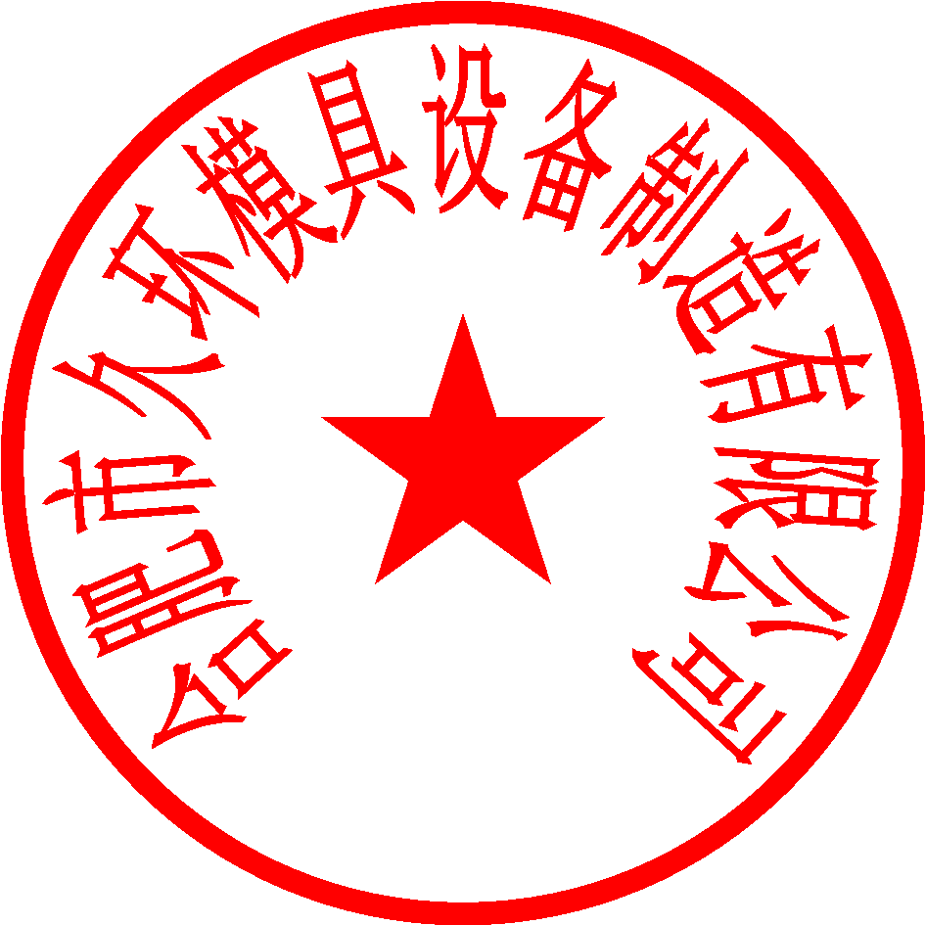
甲方：长虹美菱股份有限公司 乙方（合肥市久环模具设备制造有限公司）：盖章
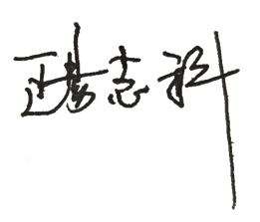
代表签字 代表签字
时间 时间

第二部分 模具使用维护保养
- 6丙方（使用单位）的权利与责任
- 参与三方技术协议的签订。
- 负责卸货接收模具及随模样品。
- 需提供所使用注塑设备的相关技术参数，并对入司后的模具状况及试模具状况进行确认，按我司要求做好台账管理，模具基础信息准确无误，规范存放做好防尘防潮处理，确保模具完整，闲置模具定期除锈覆膜处理，做好区分标识。
- 参与甲方提出的重关零部件到乙方现场试制、封样，主要是注塑工艺性与产品外观质量判定；无论何种原因，丙方不参与模具的现场封样，视同对甲方封样的确认，并承担后期模具工艺性和零部件质量责任。
- 模具到丙方后应在三日内安排试制，并将模具检验与试制结果反馈。在零部件送样检验后两个月内向甲方模具技术管理部门提供《模具试模记录表》纸质版或电子版（照片或扫描件）；《模具试模记录表》必须由丙方模具负责人签字及盖章。
- 在不破坏模具整体结构的情况下，无论维修或更改我司的模具，使用单位必须事先通知我司模具技术质量部门，经确认后方可实施，并且做好相关维修记录。
- 模具到丙方后，试模次数必须在3次（每次至少50模次）以内，确保产品送检合格封样；因模具质量引起的试模次数招标，乙方负责承担丙方的试模费及试模材料费。
- 因自身操作、使用、维护、保养及维修等管理不当产生的模具维修费用由使用单位自行承担；对模具结构造成破坏，需同步承担模具维修及赔偿的费用。
- 使用单位应严格执行甲方的《外调模具管理规范》相关规定，切实做好模具的使用维护保养工作。模具维护保养分日常维保与定期维保；具体的维保内容见《注塑模具日常使用、维护及保养规范》。
6.9.1模具日常维保：模具使用过程点检及下机时，需对模具进行检查、清洁、上油等维保过程。维保内容包括：分型面的清洗，顶块、镶件等活动件螺钉的检查，复位装置运行状态的检查，导柱、导套、斜导柱、顶杆、推管、斜抽状态检查与润滑处理。
6.9.2模具定期维保：模具在使用一定数量（原则上5000件以内或一个月）后，模具使用单位需进行全面的检查、清洗、上油、修理的过程。维保内容包括：分型面和成型面的检查与清洗；腐蚀性注塑产生的锈点，需用研磨机研磨抛光，并涂上防锈油，并置于干燥、阴凉、无粉尘处储存；自然性磨损后的表面抛光；模具热流道部件的检查与更换；顶杆、滑块、弹簧等运动部件与导向元件的检查、清洁、润滑；变形或表面损伤的顶杆、导柱等及时更换，并对运动、导向部件清洁并涂覆防锈；冷却水系统的清理和疏通；冷却水嘴的密封性检查、水孔清除水垢和除锈；模具油缸各元件检查。
6.9.3模具保养工具点检，日常保养与定期保养，要有计划、有记录，详细记录的模具使用维保情况。
- 模具调出/入时，使用单位之间必须完成《调拨模具状况评估表》的盖章确认。调入单位对模具状态存在质疑，需通知甲方确认责任方并要求恢复模具完好状态。
- 模具单位保修期为模具寿命一半或移模后两年（移模的下一个月起算），以先到为准，其中热流道系统保修期为移模后一年（移模流程报批月份的下一个月开始计算）。丙方负责对保修期外模具维修。
- 丙方需定期将超寿命模具模次、状态反馈到甲方及其模具技术质量部门；甲方对零件外观质量及模具状态确认，模具维修费用由甲方承担。因丙方未反馈超寿命模具，造成生产延误及质量投诉，甲方有权对丙方责任追溯及考核。
- 丙方接甲方报废处置通知，按要求将模具运输及卸货到指定地点。
- 考核
- 使用单位需按照我司《注塑模具日常使用、维护及保养规范》及本协议履行相关责任和义务，否则将按照不符合项情况给予1000～5000元的处罚。
- 模具使用单位的基础管理考核处罚，按照我司《外调模具管理规范》执行。
- 模具使用单位由于操作不当或维护保养不到位造成模具损坏且无法修复，责令使用单位按模具原价进行赔偿，并给予模具合同额的1～3%进行索赔。
备注：为了提高工作效率，减少纸质版协议签字盖章，明确本协议中涉及丙方的权利、责任及考核条款，适应于在丙方使用的所有甲方产权模具。本协议自盖章或签字后生效，有效期为协议的下个签订日或与甲方终止业务合作日。
甲方：长虹美菱股份有限公司
代表签字
时间

丙方（模具使用单位）：
代表签字

时间

